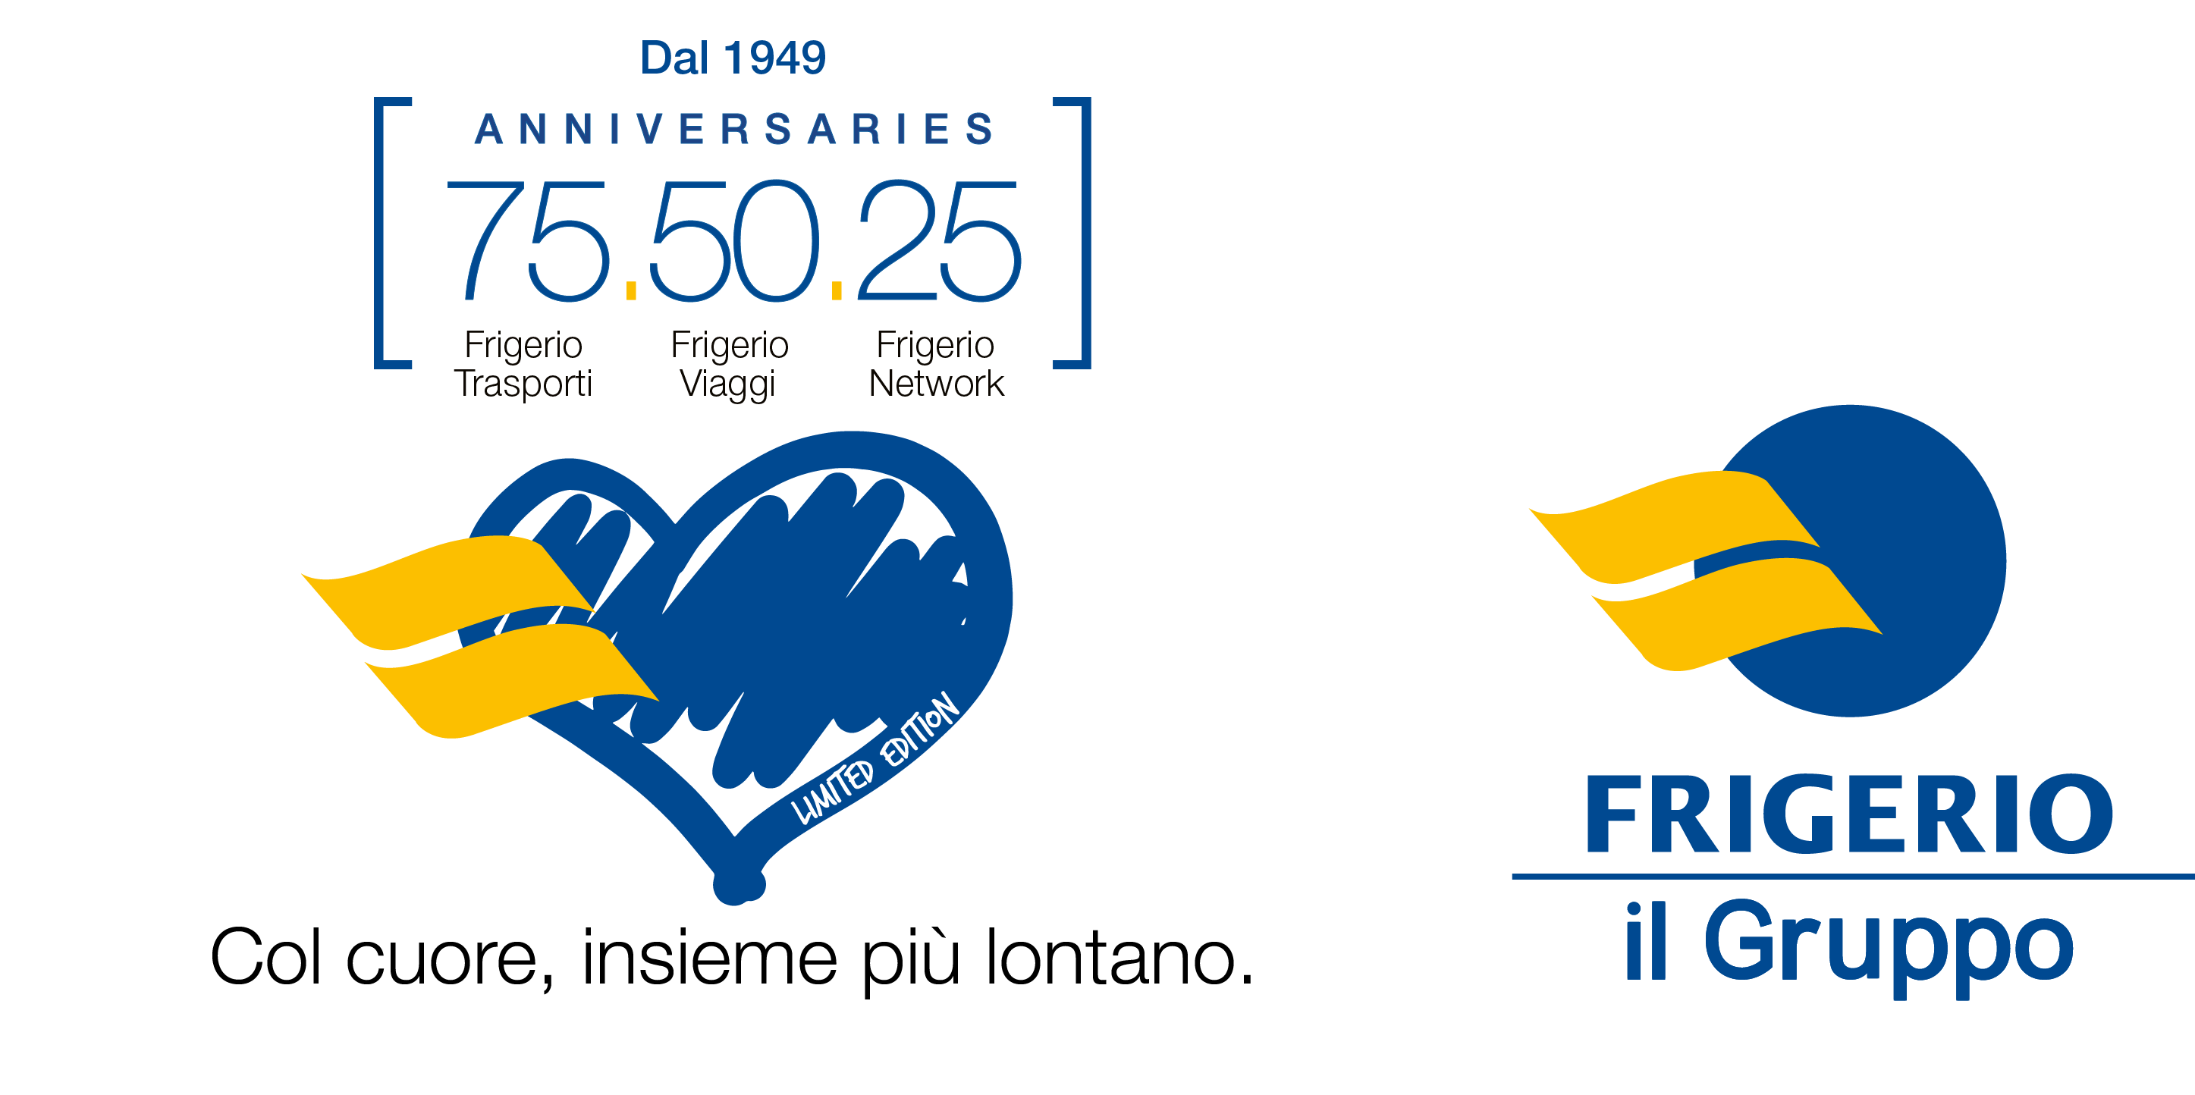

RISULTATI IMPORTANTI
PER LA DIVISIONE TRASPORTI DEL GRUPPO FRIGERIO
CHE NEL 2024 FESTEGGIA 75 ANNI DI ATTIVITA’

Milano, 11 Aprile 2024 – La Divisione Trasporti del Gruppo Frigerio nel 2024 festeggia 75 anni di attività. Nata nel 1949, nel primo dopoguerra, occupandosi del trasporto persone, è la società capostipite da cui ha avuto origine tutta la storia dell’azienda, diventata oggi un Gruppo di riferimento nel Travel con un’offerta di servizi a 360°.

“I punti di forza della Divisione Trasporti da sempre contraddistinguono il nostro servizio: altissimi standard di qualità, sicurezza dei passeggeri e dei lavoratori, sostenibilità con un parco mezzi a basso impatto ambientale” commenta Carlo Frigerio, Mobility Director “Senza dimenticare i valori fondamentali di affidabilità, flessibilità, competenza e cortesia. Il 2023 da poco concluso è stato un anno importante denso di soddisfazione, che ha visto l’ingresso di 12 mezzi di nuova generazione, passo fondamentale per tenere sempre aggiornato il nostro parco auto. Sono convinto che la mobilità sostenibile è sempre più una necessità ed un bisogno civile e ci siamo impegnati su questo fronte con ingenti investimenti”.

Il 2023 è un anno importante anche per quanto riguarda l’incremento del fatturato, che ha avuto una crescita significativa. Frigerio Trasporti ha aumentato il proprio portafoglio clienti ed ha consolidato nuove partnership strategiche, che includono il rinnovo dell'accordo con l'AC Milan e una nuova collaborazione con la FIGC. Quest'ultima permetterà a Frigerio Trasporti di trasportare le nazionali di calcio maschile e femminile, rafforzando così l’impegno nel settore dello sport già forte per gli anni di collaborazione con la Pallacanestro Cantù.
Carlo Frigerio conclude con uno sguardo sul futuro, condividendo la sua visione e il suo entusiasmo per il futuro dell'azienda, evidenziandone l'impegno costante verso l'eccellenza e l'innovazione nel settore dei trasporti “Amo le sfide e sono fiducioso di riuscire a mantenere una crescita positiva anche nel 2024”.

Qui potete visionare l’intervista completa fatta a Carlo Frigerio in occasione della recente Convention del Gruppo.

FRIGERIO VIAGGI - Il Gruppo Frigerio riunisce oggi oltre 90 agenzie di viaggi e Travel Planner in tutta Italia e offre garanzie di serietà ed affidabilità. Viaggi individuali e di gruppo, Vacanze, Incoming, Business e Corporate Travel, Meeting, Incentive, Congressi ed Eventi senza dimenticare Comunicazione e Marketing: sono le aree d’eccellenza in cui oggi l’azienda si distingue per dare ad ogni suo singolo cliente, oltre alla cura e all’attenzione che fanno parte della sua tradizione, una soluzione unica ed ogni volta irripetibile.
Per ulteriori informazioni:
UFFICIO STAMPA FRIGERIO VIAGGI
Erika Biancotto, Tel 0362.350.300, e-mail: ebiancotto@frigerioviaggi.com
www.frigerioviaggi.com; Facebook: www.facebook.com/frigerioviagginetwork

